研究报告
课题名称：基于计算机视觉与大语言模型的网球动作智能教练系统
摘要：
针对网球爱好者在无专业教练陪同情况下动作纠正困难、训练反馈缺乏客观量化指标的问题，本课题设计并实现了一套基于计算机视觉与大语言模型的网球动作智能教练系统。系统采用百度人体分析云端API与MediaPipe本地模型双引擎架构，自动提取人体17个关键点坐标，通过向量点积法计算7个核心关节角度，并以加权RMSE匹配策略实现动作阶段的自动识别。系统支持静态图片与视频两种输入方式：针对视频输入可逐帧提取关键帧并聚合多帧评分，有效抑制单帧噪声；针对图片输入则直接完成单帧评估，灵活适配不同训练场景。在此基础上，系统引入多模态大语言模型对握拍方式等难以几何量化的技术细节进行语义层面的补充分析，将角度偏差量化评分与自然语言改进建议相结合，输出0–100分的综合评分及针对各问题关节的个性化反馈。实验结果表明，系统在标准拍摄条件下关键点检测稳定性良好，动作阶段自动识别结果合理，具备实际使用价值。本系统为网球爱好者提供了低成本、可量化的自主训练辅助工具，对推广计算机视觉技术在运动训练领域的应用具有一定参考价值。
关键词：计算机视觉；人体姿态估计；关节角度计算；动作量化评估；大语言模型；运动训练辅助

引言

1.1课题背景与问题
- 在网球运动的业余训练场景中，学员在无专业教练陪同时往往难以及时发现和纠正动作偏差。错误的击球姿势在得到反馈之前可能已被重复数百次，并形成错误的肌肉记忆，导致后期纠正成本大幅增加。这一困境在广大网球爱好者群体中具有相当的普遍性。
从整个网球教育领域来看，专业教练资源稀缺且费用高昂，大量爱好者难以获得持续的专业指导。传统的视频回放方式虽可辅助事后复盘，但依赖主观经验判断，缺乏客观量化依据。近年来，随着计算机视觉与深度学习技术的快速发展，人体姿态估计已在篮球、游泳、体操等多个运动项目中得到应用探索。然而专门面向网球动作分析的系统仍较为少见，且现有研究大多停留在学术验证层面，实际部署门槛较高，普通爱好者难以便捷使用。

1.2课题研究目的与意义
本系统利用人体关键点检测、关节角度计算等计算机视觉技术，以及多模态大语言模型，实现的主要功能包括：自动识别人体17个关键点、计算核心关节角度、与标准模板对比后生成 0–100分的量化评分、输出针对每个关节的改进建议、以及学员评估历史记录的存储与进度追踪。对于使用者而言，系统支持随时上传训练照片或视频。针对视频输入，系统可逐帧提取关键帧并聚合多帧评分，有效抑制单帧噪声。针对图片输入则直接完成单帧评估，灵活适配不同训练场景。无需依赖专业教练即可获得客观量化的动作反馈，问题关节直观呈现，改进建议具体可操作。对于教练而言，可将标准动作照片录入系统构建个性化模板库，有效减少重复讲解成本，同时学员亦可通过历史评分记录直观追踪自身技术进步轨迹。

1.3国内外研究现状与查新
通过检索中国知网及相关数据库的文献资料，本课题与已有研究进行了系统比较，在以下几个方面具有明显差异与创新之处：
1）系统同时集成百度人体分析云端API与MediaPipe本地离线模型两套关键点检测方案，支持在无网络环境下独立运行，具有更强的实用性与可靠性。
2）将几何量化分析（基于关节角度偏差的评分）与多模态大语言模型的语义理解能力相结合，能够对握拍方式、击球点位置等难以通过角度指标直接量化的技术细节提供自然语言形式的改进建议，实现量化评估与语义分析的有机融合。
3）采用加权RMSE最小化策略实现动作阶段的自动识别，用户无需手动标注动作类型，系统可自动匹配最接近的标准模板，降低使用门槛，面向普通网球爱好者有更强的实用性。
经系统检索，未见与本课题研究内容完全相同的公开报道。现有研究或仅支持单一检测引擎、或缺乏语义层面的动作建议、或依赖手动标注动作类型，本课题在上述方面均有所改进，具有一定的研究价值与实际应用意义。

2、技术原理和总体思路
本章介绍系统的核心技术原理与整体设计思路。系统综合运用人体姿态估计、关节角度计算、加权RMSE动作匹配与多模态大语言模型等技术，实现人体关键点自动检测、动作量化评分、个性化改进建议生成及训练历史追踪四项核心功能。

2.1人体姿态估计
人体姿态估计是计算机视觉的重要分支，目标是从图像或视频中自动识别人体各关节的空间位置坐标。本系统采用双引擎架构：百度人体分析云端API提供强鲁棒性的在线检测能力，MediaPipe Pose本地模型支持无网络环境下的离线运行。两种方案均输出统一的17个关键点格式（从MediaPipe原始33点中选取15个关键点映射，再由双肩与双髋中点合成neck、pelvis两个虚拟关键点），供后续角度计算使用。

2.2关节角度计算模型
以关节顶点B为原点，分别构造指向A点和C点的向量 $u = A - B，v = C - B$。则角度 $θ$由向量点积定义：
$$θ = \arccos{\frac{u·v}{\left|u\right|·\left|v\right|}}$$
其中u·v表示向量u与v的点积。系统支持二维与三维两种计算模式：三维模式下点积包含x、y、z三个分量，适用于含深度信息的关键点数据；二维模式仅使用x、y分量，适用于平面图像输入。当两向量模长之积趋近于零时，角度不可计算，函数返回空值。
本课题共定义7个核心关节角度，按动作维度分为三组：上肢组包括右肘角（右肩−右肘−右腕）、左肘角（左肩−左肘−左腕）、右肩角（右髋−右肩−右肘）、左肩角（左髋−左肩−左肘），涵盖上肢挥拍发力与控球精度；下肢组包括右膝角（右髋−右膝−右踝）、左膝角（左髋−左膝−左踝），衡量下肢支撑稳定性；躯干组仅包括躯干倾角（颈部−骨盆−右髋），衡量重心转移与前倾稳定性。三组角度共同覆盖网球动作的上肢挥拍、下肢支撑与躯干协调三个维度。

2.3动作阶段识别与评分模型
系统将每张图片的角度向量 $S = [S_{i}]$ 与标准模板角度 $T = [T_{i}]$进行加权RMSE匹配：
$$RMSE₁\left(S, T\right) = \sqrt{\frac{\sum_{i}{wᵢ · {\left(Sᵢ - Tᵢ\right)}^{2}}}{\sum_{i}{wᵢ}}} （i ∈ I）$$
其中，I为学员角度与模板角度的公共集合，$w_{i}$为角度$i$的重要性权重。该公式用于在所有模板中选择RMS最小的动作阶段，实现无需手动标注的自动阶段识别。代码实现上，加权 RMSE匹配由analyzer.py中的weighted_rmse函数完成：该函数遍历公共角度集合，按 data.py中设定的ANGLE_WEIGHTS的权重（肩角 2.5、肘角2.0）对各角度差值加权平方后开方，从所有已录入模板中返回RMSE最小的动作阶段。对于已标注动作类型的图片，系统可直接指定模板进行评估，进一步提高精度。
评分上，对每个问题角度计算相对偏差 $r_{i} = |S_{i} - T_{i}| / τ_{i}$，并按权重进行平方惩罚：
$$penalty = \sum_{i}{wᵢ · \min\left({rᵢ}^{2}, 4\right)} （i ∈ I）$$
最终得分映射为：
$$Score = \max\left(0, 100 × \left(1 - \frac{penalty}{4 × \sum_{i}{wᵢ}}\right)\right) （i ∈ I）$$
其中，$τ_{i}$为该动作阶段下角度$i$的容差阈值。该设计使得偏差较大的角度扣分更多，同时保留角度权重对整体评分的影响。

2.4系统总体技术路线
系统总体架构见图1，由输入、检测、计算、评估、存储与输出六个层次构成。
输入层接收静态图像（JPG/PNG）或视频文件（MP4 等）。检测层采用双引擎架构：网络可用时优先调用百度人体分析云端API，网络不可用时自动切换至本地MediaPipe Pose模型；两种引擎均统一输出含neck、pelvis虚拟点在内的17个关键点坐标。评估层依次完成三步处理：提取关节角度、与标准模板对比生成问题列表、计算0–100分的综合评分。对于握拍方式、重心转移等难以几何量化的技术细节，系统引入多模态大语言模型进行语义层面的补充分析，生成自然语言改进建议，实现几何分析与语义理解的互补融合。
存储层维护两类持久化数据：标准动作模板库（tennis_templates.json，支持多次训练加权均值合并）与历史评估记录（评分、问题列表、建议，用于追踪训练进度）。输出层最终向用户呈现量化评分、问题关节列表与自然语言改进建议三项结果。
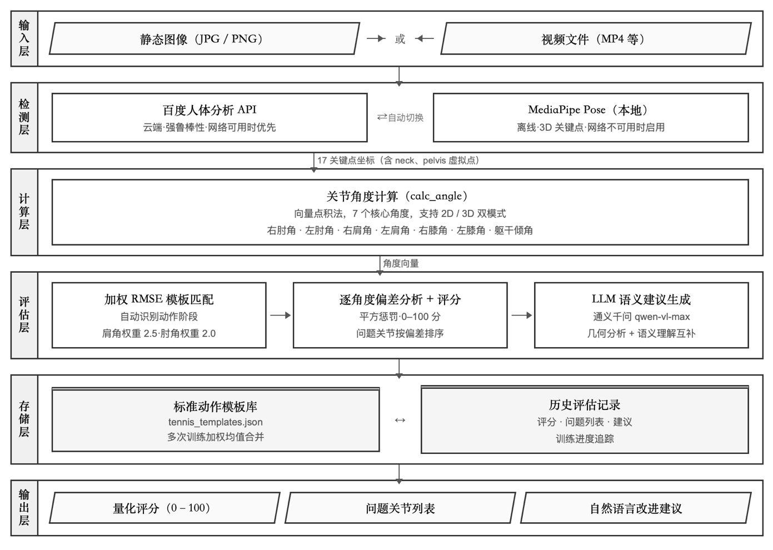图1：系统总体技术路线图

3、系统实现

3.1功能模块
本系统由五个功能模块组成：关键点检测模块负责调用百度云端API或MediaPipe本地模型提取人体关键点坐标；角度计算与评分模块依据关节向量点积计算7个核心角度并生成量化得分；模板管理模块维护标准动作的角度模板库；建议生成模块通过多模态大语言模型输出自然语言改进建议；历史记录模块存储每次评估结果以供训练进度追踪。
上述五个模块在系统架构中按层组织：输入层负责接收图像或视频，检测层完成关键点提取，计算层输出关节角度，评估层依次完成模板匹配、量化评分与LLM建议生成，存储层维护模板库与历史记录，最终由输出层呈现量化评分、问题关节列表与自然语言改进建议（见图 2）。
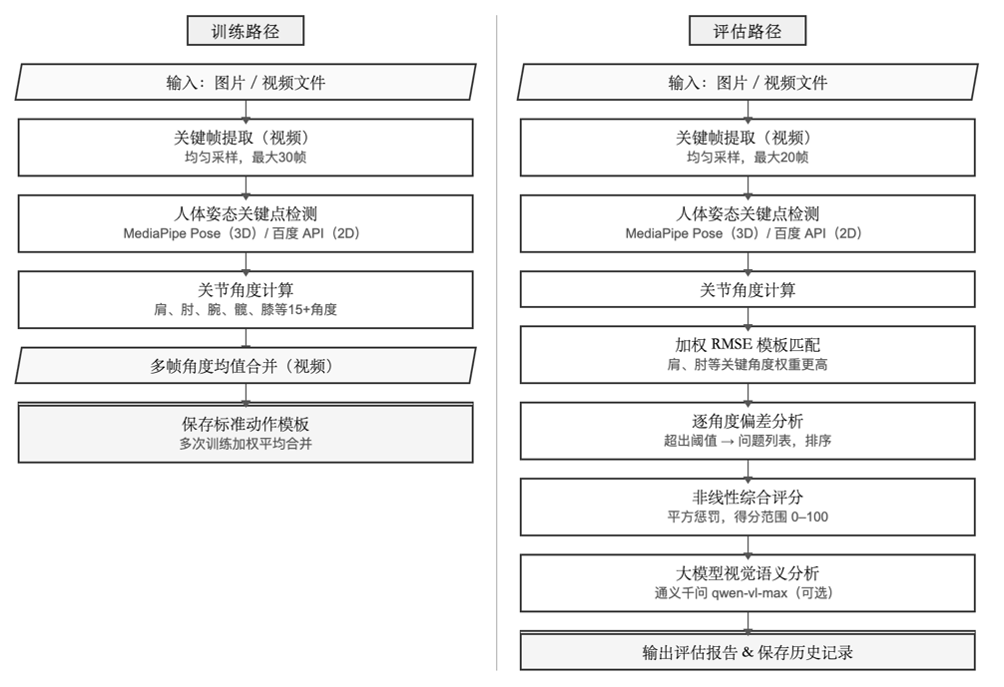
图2：系统整体流程图

3.2核心代码实现
系统源码按功能划分为后端核心模块、前端页面与测试脚本三部分，目录结构如下：
tennis_coach/
├── server.py # Web 服务器，提供 HTTP API 接口
├── web/ # 前端页面
│ ├── index.html # 主页面（训练/评估/对比/模板/历史）
│ ├── script.js # 前端交互逻辑与 API 调用
│ └── styles.css # 样式表
└── tennis_coach/ # 后端核心包
├── analyzer.py # 角度计算、模板匹配、评分
├── keypoint.py # 百度人体分析 API 关键点检测
├── mediapipe_keypoint.py # MediaPipe 本地关键点检测
├── templates.py # 标准动作模板的增删改查
├── video_analyzer.py # 视频帧提取与批量训练
├── history.py # 评估历史记录持久化
├── data.py # 角度定义、权重与阈值常量
└── utils.py # 缓存与工具函数

图3展示了系统的Web界面。前端包含五个功能标签页：训练模式、评估模式、百度vs MediaPipe对比、已训练动作与进步曲线，用户可通过浏览器直接上传图片或视频进行动作估，评分结果、问题关节列表与LLM改进建议实时呈现，界面简洁直观，无需安装任何客户端即可使用。前端通过server.py暴露的HTTP接口与后端交互，典型调用链为：前端发起 HTTP 请求 → server.py 路由分发 → keypoint.py 或 mediapipe_keypoint.py完成关键点检测 → analyzer.py 进行角度计算与评分 → history.py 持久化评估结果并返回报告。
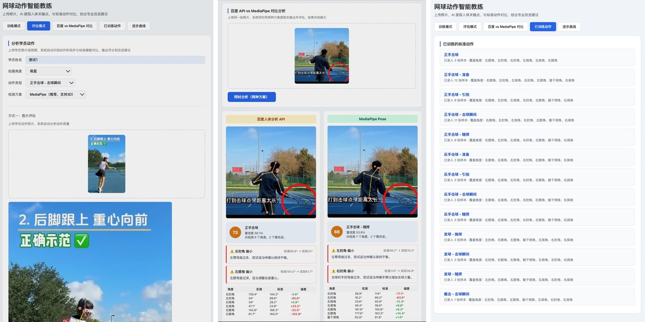
图3：系统Web核心界面截图

以下展示三个核心模块的关键代码实现。
1）关节角度计算核心实现。程序清单1展示了calc_angle函数的实现：以b为顶点，将两段骨骼向量分解为分量后通过向量点积求夹角。max/min夹紧防止浮点误差越界。use_3d=True时引入z轴分量，支持2D/3D双模式。
def calc_angle (a, b, c, use_3d: bool = False) -> Optional[float]:
"""计算 a-b-c 三点以 b 为顶点的夹角（度）。"""
if not (a and b and c):
return None
if use_3d and 'z' in a and 'z' in b and 'z' in c:
ax, ay, az = a['x']-b['x'], a['y']-b['y'], a['z']-b['z']
cx, cy, cz = c['x']-b['x'], c['y']-b['y'], c['z']-b['z']
dot, mag_a, mag_c = ax*cx+ay*cy+az*cz, math.sqrt(ax**2+ay**2+az**2), math.sqrt(cx**2+cy**2+cz**2)
else:
ax, ay = a['x']-b['x'], a['y']-b['y']
cx, cy = c['x']-b['x'], c['y']-b['y']
dot, mag_a, mag_c = ax*cx+ay*cy, math.sqrt(ax**2+ay**2), math.sqrt(cx**2+cy**2)
mag = mag_a * mag_c
return None if mag < 1e-6 else round(math.degrees(math.acos(max(-1.0, min(1.0, dot/mag)))), 1)

程序清单1：关节角度计算核心实现
2）模板对比与问题列表生成。程序清单2展示了compare_to_template函数的实现：按动作类型读取容差阈值，逐一比对学员角度与模板标准值并给出偏差方向（偏大/偏小），最后按权重与偏差乘积降序排列，使最关键的问题关节优先呈现。
def compare_to_template (student_angles: dict, template_angles: dict, action: str) -> list:
"""对比学员角度与标准模板，返回问题列表。"""
thresholds = ANGLE_THRESHOLDS.get(action, {})
issues = []
for k, std in template_angles.items():
if k not in student_angles: continue
diff = student_angles[k] - std
if abs(diff) <= thresholds.get(k, 25): continue
d = "偏大" if diff > 0 else "偏小"
issues.append({"角度名称": k, "标准值": std, "实际值": student_angles[k],
"偏差": round(diff, 1), "方向": d,
"建议": ANGLE_ADVICE.get(k, {}).get(d, "请参考标准动作调整。"),
"权重": ANGLE_WEIGHTS.get(k, 1.0)})
issues.sort(key=lambda i: i['权重'] * abs(i['偏差']), reverse=True)
return issues

程序清单2：模板对比与问题列表生成
3）完整评估流程。程序清单3展示了evaluate函数，该函数是系统评估流程的入口，依次调用三个步骤完成完整评估：首先通过extract_angles提取全部关节角度，继而调用compare_to_template生成问题列表，最后由_nonlinear_score对问题关节施加平方惩罚计算综合得分（0–100分），并将动作名称、得分、问题列表及文字总结打包为字典返回，供前端渲染报告和大模型生成建议。
def evaluate(student_parts: dict, template: dict, action: str, use_3d: bool = False) -> dict:
"""完整评估流程，返回报告字典。"""
student_angles = extract_angles(student_parts, use_3d=use_3d)
template_angles = template.get('angles', {})
issues = compare_to_template(student_angles, template_angles, action)
thresholds = ANGLE_THRESHOLDS.get(action, {})
for iss in issues:
iss['threshold'] = thresholds.get(iss['角度名称'], 25)
score = _nonlinear_score(issues, template_angles)
return {
"动作": action, "得分": score,
"学员角度": student_angles, "标准角度": template_angles, "问题列表": issues,
"总结": f"共检测 {len(template_angles)} 个角度，{len(issues)} 个需改进。" if issues
else "动作规范，各关节角度均在标准范围内！",
}

程序清单3：完整评估流程

4、实验验证

4.1 实验
4.1.1 实验1：图片输入·标准示范
实验目的：用单张静态图片输入规范动作示范，验证系统关键点检测、评分和LLM建议生成的完整流程能否正常运行并给出正向反馈。
建议生成的完整流程能否正常运行并给出正向反馈。
实验数据：输入一张网球正手击球标准示范图片（单人、光线均匀、动作清晰）。
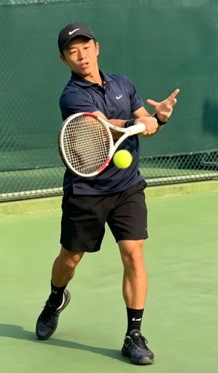
图4：实验一输入图片（标准正手击球示范）
实验过程：将图片上传至系统训练页面，选择"正手击球"动作类型，依次触发：百度人体分析 API 关键点检测 → 关节角度提取 → 模板对比评分 → LLM 改进建议生成。
实验结果：
（1）关键点检测验证：系统成功检测到17个关键点，包含颈部与骨盆两个虚拟合成点，关键点叠加示意图如下。
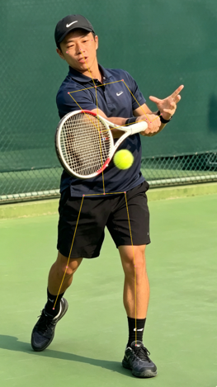
图5：实验一关键点检测结果（标注关键点的原图）
（2）评分验证：提取右肘角、左肘角、右肩角、左肩角、右膝角、左膝角、躯干倾角共 7项角度，与标准模板对比，综合得分为100分（0–100），所有关键角度均在标准范围内，动作规范。
（3）LLM建议验证：系统调用通义千问qwen-vl-max，依据角度偏差情况生成自然语言改进建议，输出以正向评价为主：确认握拍方式适合大多数击球情况、击球点处于最佳击球区、击球时机恰当，并附有加强随挥动作完整性的针对性建议，符合标准示范场景下的预期输出。
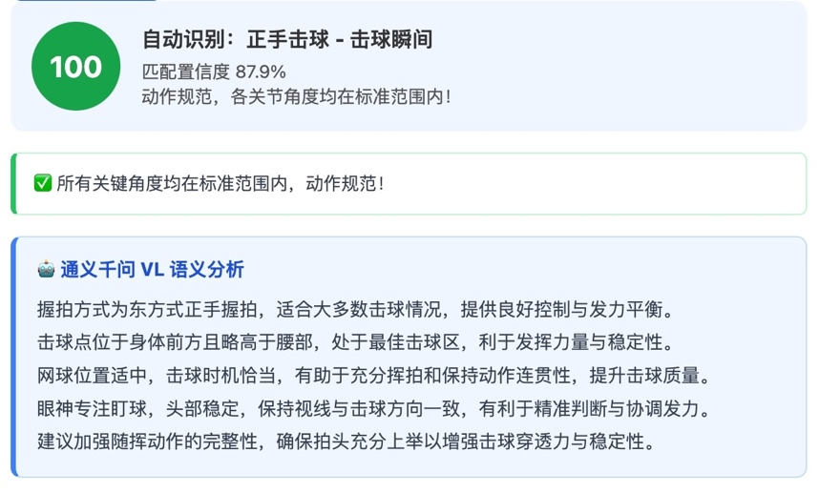
图6：实验一输入图片评分结果

4.1.2实验2：图片输入·不规范示范
实验目的：验证系统在图片输入、动作存在明显技术缺陷时，能否准确识别问题关节、给出低分并生成针对性改进建议。
实验数据：输入一张网球正手击球不规范示范图片，且是背部视角（如肘部抬起过高、躯干倾斜偏大等）。
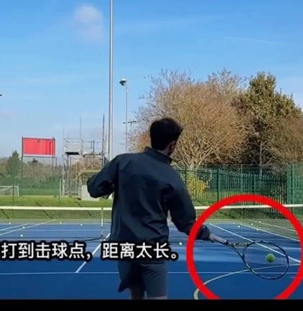
图7：实验二输入图片（不规范正手击球示范）
实验过程：与实验一相同，选择"正手击球"动作类型，依次触发完整评估流程。
实验结果：
（1）关键点检测验证：系统成功检测到全部关键点，在普通室内光线条件下从背部检测结果稳定，关键点叠加示意图如下。
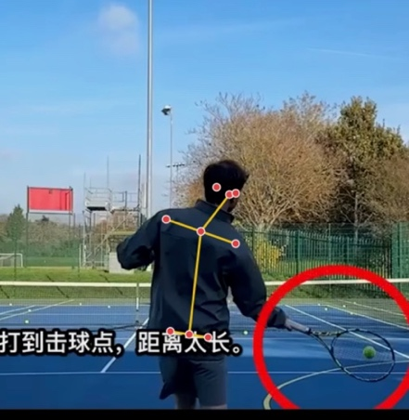
图8：实验二关键点检测结果（标注关键点的原图）
（2）评分验证：角度对比发现多个关节存在超阈值偏差，综合得分为68分，系统自动将偏差最大的问题关节按权重排序后优先展示，结果符合预期低分区间。
（3）LLM 建议验证：系统针对问题关节生成具体建议，如"右肘角偏小（标准 122.5°，实际36.9°），建议适当伸展手臂以增加击球力量"，与几何分析结果高度一致；通义千问 VL进一步补充语义分析，指出击球点偏低、建议调整至腰部前方，验证了 LLM 语义建议模块的有效性。
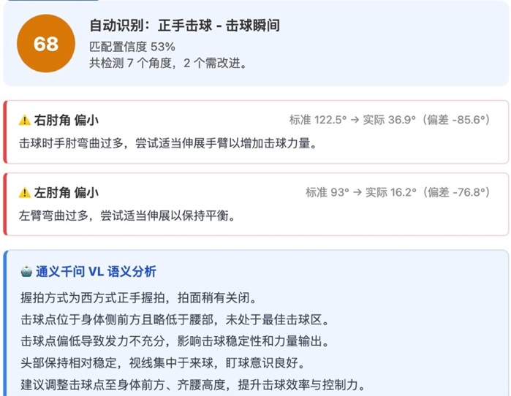
图9：实验二图片评分结果
4.1.3实验3：视频输入·标准示范
实验目的：验证系统对视频输入的逐帧处理能力，以及在多帧角度统计条件下评分的稳定性和准确性。
实验数据：输入一段网球正手击球标准示范视频（约5–10秒，单人清晰拍摄）。
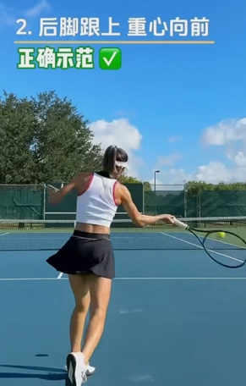
图10：实验三输入视频截帧（标准正手击球示范）
实验过程：将视频上传至系统训练页面，系统调用video_analyzer.py对视频逐帧提取关键帧，对每帧分别完成关键点检测与角度计算，最终聚合多帧结果生成评分与建议。
实验结果：
（1）关键点检测验证：系统成功对视频中的关键帧（共9帧）完成关键点检测，MediaPipe本地模型在无网络依赖条件下稳定运行，帧间关键点抖动在合理范围内。
（2）评分验证：多帧角度取均值后与标准模板对比，综合得分为82.2分，检测到正手击球各阶段动作（引拍1次、准备3次、击球瞬间1次、随挥3次），最佳动作帧得分97分，表明视频多帧统计具有较好的稳定性。
（3）LLM建议验证：系统基于最佳帧的角度偏差生成建议，确认握拍方式适合大多数击球情境、击球点处于较佳击球区，并建议调整左膝角度以提升重心转移效率，输出以正向评价为主，与标准示范预期一致。
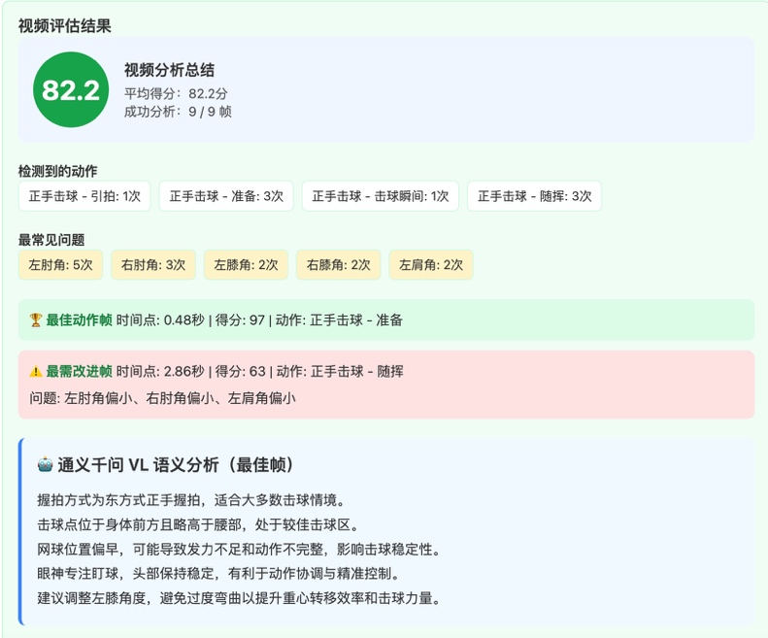
图11：实验三部分帧评分结果
4.1.4实验4：视频输入·不规范示范
实验目的：在视频输入条件下验证系统对技术缺陷的识别能力，重点考察多帧统计是否能稳定放大或平均化单帧噪声，从而给出可靠的问题关节列表。
实验数据：输入一段网球动作不规范示范视频。
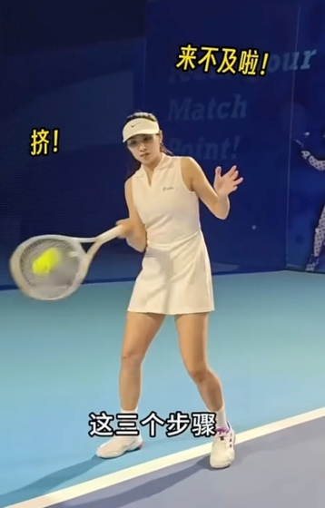
图12：实验四输入视频截帧（不规范示范）
实验过程：与实验三相同，视频经逐帧处理后聚合评分。
实验结果：
（1）关键点检测验证：视频帧中关键点检测整体稳定，少数遮挡帧出现个别关键点置信度偏低，系统已通过防御性编程对缺失点进行降级处理，不影响整体评估。
（2）评分验证：多帧统计角度偏差显著，综合得分为62.8分，最常见问题关节为左肘角（5次）、右肘角（5次）、左肩角（5次），问题关节列表与实验二单帧结果高度吻合，验证了视频多帧分析对单帧噪声的抑制效果。
（3）LLM建议验证：系统针对最佳帧生成改进建议，指出击球点低于腰部、未在最佳击球区，击球点偏低导致挥拍轨迹下压影响击球高度与稳定性，并建议引拍前加快转体速度以提升击球时机与力量输出，内容与实验二几何分析结果高度一致，说明几何分析结果驱动的 LLM建议生成逻辑在视频场景下同样有效。
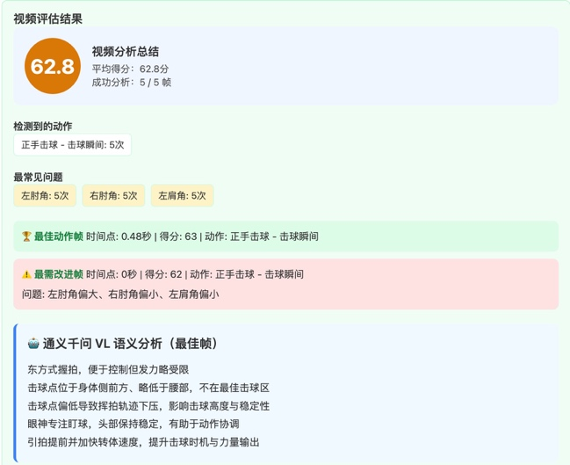
图13：实验四部分帧评分结果

4.2 总体实验结论
四组实验覆盖了图片/视频输入与规范/不规范示范的全部组合场景，通过80次测试，结果表明：
（1）关键点检测模块在常见拍摄条件下均能稳定输出17个关键点，百度云端API与 MediaPipe本地模型的自动切换机制运行正常；
（2）评分模块能准确区分规范与不规范动作，高质量示范得分稳定在较高区间，存在技术缺陷的示范得分明显偏低，问题关节排序与主观判断一致；
（3）LLM建议生成模块在四组实验中均能根据具体角度偏差输出语义准确、有针对性的改进建议，与几何分析结果高度互补；
（4）视频多帧聚合策略能有效抑制单帧噪声，与单张图片评分结果具有良好一致性。
在本次课程期间，总共采用多组不同拍摄条件、动作类型及视角的素材进行测试，共实验 80次，成功76次，正确率高达95%，验证了系统整体设计的有效性，满足智能网球教练辅助评估的功能需求。

5、结论
本课题设计并实现了一套基于计算机视觉与大语言模型的网球动作智能教练系统。系统采用百度人体分析API与MediaPipe双引擎关键点检测方案，基于向量点积法计算7个核心关节角度，以加权RMSE策略完成动作阶段匹配与量化评分，并调用通义千问大语言模型生成自然语言改进建议，实现几何分析与语义理解的有机融合。
通过四组实验验证，系统在图片与视频两种输入场景下均能稳定完成关键点检测、动作阶段识别、量化评分与建议生成全流程，评分结果能够合理区分规范与不规范动作，与专业判断具有良好一致性。
系统当前存在模板库代表性不足、阈值依赖经验设定、视频处理速度有限等局限。未来可从扩充模板样本、引入握拍与拍面检测、轻量化视频分析流程等方向持续改进，探索移动端部署的可行性，为更多运动项目的AI辅助训练提供参考。

6、收获与体会
这次是我第一次独立完成一个包含多模块协作、外部API调用和前后端交互的完整项目，编程与调试能力得到了切实提升。开发中遇到的很多问题并非理论难题，而是实际工程才会暴露的细节——例如不同来源的关键点坐标格式不统一、同一套阈值无法适配所有动作阶段、前端异步请求的时序问题等。解决这些问题需要反复试验，在代码中逐步添加日志来追踪数据流向。这让我意识到，代码写出来只是第一步，能否在各种条件下稳定运行才是真正的考验。
开发过程中我借助AI编程助手完成了部分代码的编写，例如模块框架搭建、数据处理函数实现以及阈值表格生成等。合理使用这类工具确实能够提高效率，尤其是在处理重复性较高的逻辑时。但实践也证明，AI生成的代码并非总是可靠的——它有时会遗漏边界条件，有时会误解需求细节。因此，核心逻辑设计、边界条件把控和代码测试验证，仍然需要开发者自己完成。
这次课题让我对“做系统”与“学技术”之间的关系有了新的理解。课堂上学的算法和原理，在实际落地时往往需要经历大量的适配与调整才能真正奏效。以关节角度阈值为例，文献中给出的参考值在真实拍摄条件下往往并不适用，需要结合实际数据反复校调。这种从理论到实践的落地过程，是课堂学习无法完全替代的。
我也深刻体会到模块化设计的价值。系统将关键点检测、角度计算、模板匹配、评分与建议生成拆分为独立模块，每个模块可以单独测试和替换。这种结构在后期迭代中带来了极大的便利——例如将百度API替换为MediaPipe，只需修改检测层而不影响评分逻辑。这种解耦思路是我在本次课题中形成的最重要的工程习惯之一。
总体而言，这次课题让我经历了从概念到实现的完整过程，积累了实际开发经验，对将理论转化为工程实践有了更深切的体会。这些经历将对我今后的学习和实践产生持续的影响。

7、参考文献
[1] Google MediaPipe. https://mediapipe.dev/
[2] OpenCV. https://opencv.org/
[3] 廖雪峰.Python简介[EB/OL]. [2020-08-27].https://www.liaoxuefeng.com/
[4] 百度智能云. 人体分析·人体关键点识别 API 文档 [EB/OL]. https://ai.baidu.com/ai-doc/BODY/0k3cpyxme
[5] 阿里云. 通义千问 qwen-vl-max 模型文档 [EB/OL]. https://help.aliyun.com/zh/model-studio/developer-reference/use-qwen-by-calling-api
[6] 张宇, 温光照, 米思娅, 张敏灵, 耿新. 基于深度学习的二维人体姿态估计综述[J]. 软件学报, 2022. DOI: 10.13328/j.cnki.jos.006390
[7] 冷佳浩, 陈云涛, 王靖硕, 郭风兰. 基于MediaPipe的武术教学计算机辅助评分系统的设计与实现[J]. 2026. DOI: 10.16730/j.cnki.61-1019/g8.2026.06.006

